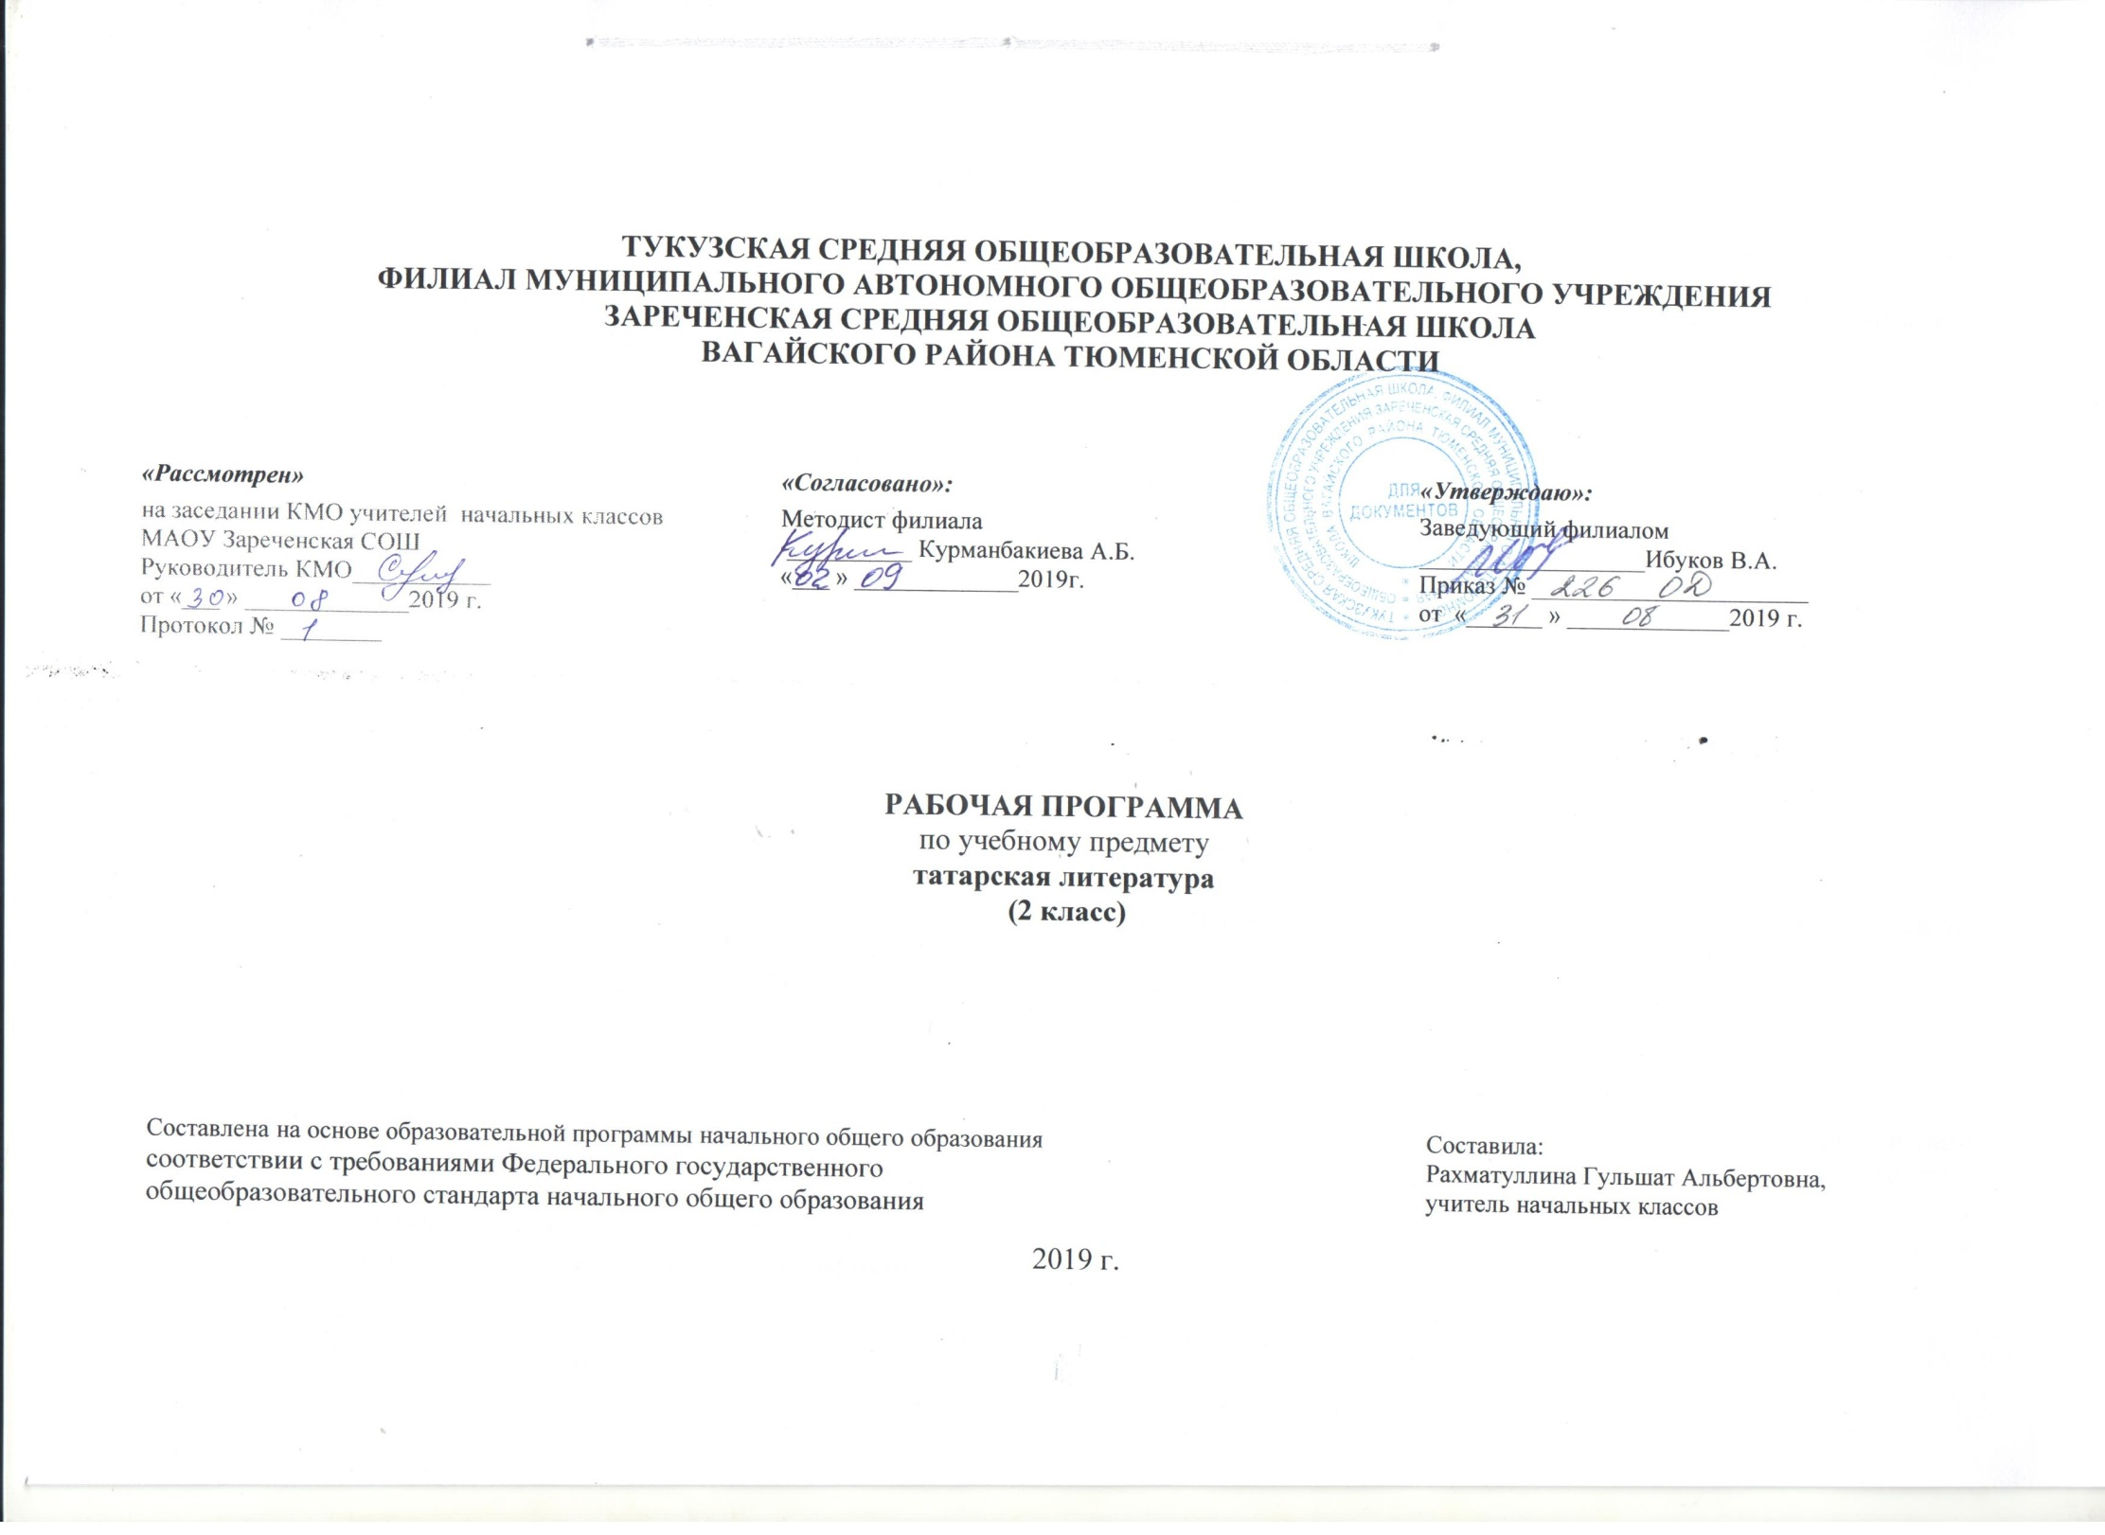
I Планируемые результаты освоения учебного предмета «Татарская литература».

Планируемые результаты освоения учебной программы
по курсу «Татарская литература» к концу 2-го года обучения

- читать правильно выразительно целыми словами вслух, учитывая индивидуальный темп чтения;
- читать про себя в процессе первичного ознакомительного чтения, выборочного чтения и повторного изучающего чтения;
- называть имена писателей и поэтов – авторов изучаемых произведений; перечислять названия их произведений и коротко пересказывать содержание текстов, прочитанных в классе;
- рассказывать о любимом литературном герое;
- выявлять авторское отношение к герою;
- характеризовать героев произведений; сравнивать характеры героев разных произведений;
- читать наизусть 6-8 стихотворений разных авторов (по выбору);
- ориентироваться в книге по её элементам (автор, название, страница «Содержание», иллюстрации.)

Обучающиеся в процессе самостоятельной, парной, групповой и
коллективной работы получат возможность научиться:

- составлять тематический, жанровый и монографический сборники произведений;
- делать самостоятельный выбор книги и определять содержание книги по её элементам;
- самостоятельно читать выбранные книги;
- высказывать оценочные суждения о героях прочитанных произведений;
- самостоятельно работать со словарями.
Раздел «Литературоведческая пропедевтика»
Узнавание особенностей стихотворного произведения (ритм, рифма), различение жанровых особенностей (народной и авторской сказки), узнавание литературных приёмов (сравнение, олицетворение, контраст).

- различать сказку о животных, басню, волшебную сказку, бытовую сказку;
- различать сказку и рассказ по двум основаниям (или одному из двух оснований: особенности построения и основная целевая установка повествования;
- находить и различать средства художественной выразительности в авторской литературе (приёмы: сравнение, олицетворение, гипербола (преувеличение), звукопись, контраст; фигуры: повтор).

- понимать развитие сказки о животных во времени и помещать изучаемые сказки на простейшую ленту времени;
- обнаруживать «бродячие» сюжеты в сказках разных народов мира.

Раздел «Элементы творческой деятельности учащихся»
Чтение по ролям, инсценировка, драматизация, устное словесное рисование, работа с репродукциями, создание собственных текстов.

- понимать содержание прочитанного; осознанно выбирать интонацию, темп чтения и необходимые паузы в соответствии с особенностями текста;
- эмоционально и адекватно воспринимать на слух художественные произведения, определённые программой, и оформлять свои впечатления (отзывы) в устной речи;
- интерпретировать литературный текст, живописное и музыкальное произведения, выражать свои мысли и чувства по поводу увиденного, прочитанного и услышанного;
- принимать участие в инсценировке (разыгрывание по ролям) крупных диалоговых фрагментов литературных текстов.

- читать вслух стихотворный и прозаический тексты на основе передачи их художественных особенностей, выражения собственного отношения в соответствии с выработанными критериями выразительного чтения;
- рассматривать иллюстрации в учебнике и репродукции живописных произведений , слушать музыкальные произведения и сравнивать их с художественными текстами с точки зрения выраженных в них мыслей, чувств, переживаний;
- устно и письменно делиться своими личными впечатлениями и наблюдениями, возникшими в ходе обсуждения литературных текстов, музыкальных и живописных произведений.

- свободно ориентироваться в корпусе учебных словарей и быстро находить нужную словарную статью;
- свободно ориентироваться в учебной книге: сможет читать язык условных обозначений; находить нужный текст по страницам «Содержание» и «Оглавление»; быстро находить выделенный фрагмент текста, выделенные строчки и слова на странице и развороте; находить в специально выделенных разделах нужную информацию;
- работать с текстом: выделять в нём тему и основную мысль (идею, переживание), разные жизненные позиции (точки зрения, установки, умонастроения); выделять информацию, заданную аспектом рассмотрения, и удерживать заявленный аспект;
- работать с несколькими источниками информации (учебной книгой и тетрадью для самостоятельной работы и хрестоматией; учебной книгой и учебными словарями; учебной книгой и дополнительными источниками информации (другими учебниками комплекта, библиотечными книгами, сведениями из Интернета); текстами и иллюстрациями к тексту).
- освоить алгоритм составления сборников: монографических, жанровых и тематических (сами термины – определения сборников не используются).

Коммуникативных учебных действий
В рамках коммуникации как сотрудничества:
- работать с соседом по парте, в малой группе, в большой группе: распределять работу между собой и роли, выполнять свою часть работы и встраивать её в общее рабочее поле;
В рамках коммуникации как взаимодействия:
- понимать основание разницы между двумя заявленными точками зрения, двумя позициями и мотивированно присоединяться к одной из них или пробовать высказывать собственную точку зрения;
- находить в тексте подтверждение высказанным героями точкам зрения.

В области регулятивных учебных действий
- осуществлять самоконтроль и контроль за ходом выполнения работы и полученного результата.

Материально- техническое обеспечение учебного предмета
«Татарская литература»

Для характеристики количественных показателей используются следующие обозначения:
Д – демонстрационный экземпляр (не менее одного на класс)
К – полный комплект (на каждого ученика класса)
Ф – комплект для фронтальной работы (не менее одного на двух учеников)
П – комплект для работы в группах (один на 5-6 учащихся)

II Содержание курса «Татарская литература»
2 класс (68ч)

Программа 2 класса знакомит школьников с такими жанрами, как сказка о животных, бытовая сказка, басня, пословица. Именно в 3 классе формируются самые первые представления о литературном процессе как движении от фольклора к авторской литературе. Углубляется знакомство с особенностями поэтики разных жанров. Расширяется читательский кругозор младших школьников. Круг чтения расширяется за счет фольклорных текстов разных народов, а также за счет современной литературы, которая близка и понятна и детям и взрослым.
Продолжается знакомство с живописными произведениями, которые представляют собой каждый раз живописную параллель тому мировосприятию, которое разворачивается в литературном произведении.
Итогом третьего года обучения должно стать представление о движении литературного процесса, об общих корнях и путях развития литературы разных народов; переживание особенностей художественного образа в прозаическом и поэтическом произведении.

Раздел «Виды речевой и читательской деятельности»

Понимание на слух смысла звучащей речи. Формирование умения понимать общий смысл воспринятого на слух лирического стихотворения, стихов русских классиков.
Дальнейшее совершенствование умений и навыков осознанного и выразительного чтения. Анализ собственного чтения вслух. Совершенствование навыков техники чтения.
Умение читать про себя в процессе первичного ознакомительного чтения, повторного просмотрового чтения, выборочного и повторного изучающего чтения.
Формировать умение при чтении вслух передавать индивидуальные особенности текстов и используемых в них художественных приемов.
Дальнейшее освоение диалогического общения: умение слушать высказывания одноклассников, дополнять их или тактично и аргументировано опровергать.

Раздел «Формирование библиографической культуры»

Формирование представлений о жанровом, тематическом и монографическом сборнике. Формировать умение составлять разные сборники.

Раздел «Литературоведческая пропедевтика»

Устное народное творчество.
Формирование общего представления о сказке, как произведении устного народного творчества, которое есть у всех народов мира. Познакомить с простейшей лентой времени.

Жанр пословицы.
Пословица как школа народной мудрости и жизненного опыта. Знакомство с пословицами разных народов. Использование пословиц «к слову», «к случаю» : для характеристики сложившейся или обсуждаемой ситуации.

Авторское творчество
Жанр басни.
Структура басни. Происхождение сюжетной части басни из сказки о животных.

Жанр бытовой сказки.
Обобщенность характеров, наличие морали. Связь с жанром басни.
Формирование представлений о жанре рассказа. Герой рассказа. Сравнительный анализ характера героев. Различие композиций рассказа и сказки. Различие целевых установок жанров.

Поэзия
Способы раскрытия внутреннего мира лирического героя. Средства художественной выразительности, используемые для создания яркого поэтического образа художественные приемы (олицетворение, контраст, повтор)

Лента времени.
Формирование начальных наглядно-образных представлений о линейном движении времени путем помещения на нее произведений.

Раздел «Элементы творческой деятельности учащихся»

Дальнейшее формирование умения рассматривать репродукции живописных произведений
Формировать умения устно и письменно делиться своими личными впечатлениями и наблюдениями.

3. Тематическое планирование с указанием количества часов, отводимых на освоение каждой темы

№ п/п | Тема Раздела | Кол-во  часов
1 | Белдекле Керпедә кунакта | 21 час
2 | Белмәмештә кунакта | 4 часа
3 | Укымышлы Ябалак янында | 4 часа
4 | Аю өнендә | 8 часов
5 | Күрү ноктасы | 17 часов
6 | Балалар газета-журналлары | 4 часа
7 | Шагыйрь өчен табигать-серле һәм җанлы дөнья | 4 часа
8 | Кызык һәм көлкеле хәлләр | 6 часов
 | Итого | 68

Приложение

Календарно-тематическое планирование (по татарской литературе)

№ | Тема урока | Дата  по  плану | Дата по  факту
1. | Белдекле Керпедә кунакта | 03.09.2019.
2. | Г.Тукай “Кәҗә белән Сарык “ әкиятенең жанр үзенчәлеге. | 06.09.
3. | Г.Тукай “Кәҗә белән Сарык “ әкиятен уку. | 10.09.
4. | Г.Тукай әсәрләрендә халык авыз иҗатының чагылышы.”Кызык-лы шәкерт” шигыре. | 13.09
5. | Хайваннар турындагы халык әкиятләре. “Батыр әтәч” татар халык әкиятен уку. | 17.09.
6. | Хайваннар турындагы халык әкиятләрен уку. Йолдыз “Кояшка җавап”шигырен уку. | 20.09.
7. | Йорт хайваннары турындагы халык әкиятләрен уку. “Кем нәрсә ярата?” | 24.09
8. | Йорт хайваннары турындагы халык әкиятләрен уку. “Әтәч патша” | 27.09
9. | Кыргый җәнлекләр турындагы әкиятләр."Бүдәнә белән төлке”. | 01.10
10. | Кыргый җәнлекләр турындагы әкиятләр.”Аю белән төлке” әкиятен уку. | 04.10
11. | Аз булса да үз акылың булсын.М.Гафури ”Тавык белән Үрдәк” шигъри әкияте. | 08.10
12. | Җәнлекләр турында гуцул халык әкияте.”Хәйләкәр керпе” | 11.10.
13. | Дуслык турында мәкальләр. Г.Юнысова “Керпе кайгысы”. | 15.10
14. | Тылсымлы әкиятләр. “Гөлчәчәк” әкиятен уку. | 18.10.
15. | Тылсымлы дөньяда-гы предметлар, булышчылар.”Өч кыз” әкияте өстендә эш. | 22.10
16. | Автор әкиятләре белән борынгы әкиятләр арасындагы идея уртаклыгы | 25.10.
17. | Ш.Галиев әсәрләрендә мәзәк мәсьәләләр. | 05.11
18. | Ш.Галиев “Котбетдин мәргән”(мәзәк маҗара). | 08.11.
19. | Уйдырма әкиятләр. Н.Исәнбәт “Мырауҗан агай хәйләсе”. | 12.11.
20. | Бөҗәкләр турындагы шигъри әсәрләр. З.Мансур”Кырмыска һәм малай” | 15.11.
21. | Автор һәм халык әкиятләрендә охшашлык. Музей йорты”на сәяхәт. Г.Вәлиева “Су әкияте”. | 19.11.
22. | Белмәмештә кунакта. Йолдыз “Белмим” әсәрен уку. | 22.11.
23. | Замана баласы. Р.Вәлиева “Замана баласы”. | 26.11.
24. | Эш эшкә өйрәтә. Ф.Яруллин “Эшнең аның берние юк”. | 29.11
25. | Илен сөйгән, ир булган. Җ.Дәрзаман “Солдат булдым”. | 03.12
26. | Укымышлы ябалак янында .”Музей йорты”на сәяхәт. | 06.12.
27. | Хоккулар. Кыска шигырьләр. Н.Ахунова “Хоккулар” | 10.12.
28. | Кыска шигырьләр. ”Музей йорты”на сәяхәт. | 13.12.
29. | Әкият һәм чынбарлык бергәлеге. Э.Шәрифуллина “Алтын балык”. | 17.12.
30. | Аю өнендә. И.Лерон “И ямьле дә соң дөнья!” | 20.12.
31. | ”Музей йорты”на сәяхәт. “Музей йорты”. | 24.12.
32. | Күзәтә белгән кеше- бәхетле кеше. И.Туктар “Урман букеты”. | 27.12.
33. | “Серле ачкыч” мәктәп клубына хат язу. Р.Миңнуллин “Чыршы әйләнәсендә”. | 14.01.
34. | Күзәтү ноктасы. Р.Харис “Төсле рәсем”. | 17.01.
35. | Дөньяны танып белүнең яңа ысуллары. Ш.Галиев “Яңа фотоаппарат”. | 21.01
36. | Хыялда тудырган дөнья. Р.Миңнуллин “Рәсем”. | 24.01
37. | ”Музей йорты”на сәяхәт. Р.Миңнуллин “Ак кыш”. | 28.01
38. | Күңел күзе. Г.Юнысова “Күзләр”әсәрен уку. | 31.01.
39. | Ай нәрсәгә охшаган. Н.Арсланов “Сезнеке” | 04.02.
40. | Дөньяга төрлечә караш. М.Әгъләмов “Ямь-яшел”. | 07.02.
41. | Дөнья белән танышуны дәвам итү(су өслеге). Н.Мадьяров”Үз шәүләсен куркыткан”. | 11.02
42. | Дөнья белән танышу (боз аша). Ф Садриев “Боз өстендә” | 14.02
43. | Бер тамчы суга дөнья ничек сыйган? Г.Шаһи “Тамчы” | 18.02.
44. | Бинокльдән күзәтү. Р.Фәйзуллин “Бинокль” | 21.02.
45. | Син-миңа, мин сиңа карыйм. Р.Хафизов “Күңел күзе” | 25.02.
46. | Алар-безгә, без-аларга карыйбыз., Җ.Дәрзаман “Балык тотты”, Б.Рәхмәт “Гөлйөзем белән чебен” | 28.03
47. | Үсемлекләр дә хыяллана , Ф.Зыятдинов “Карга белән Шөпшә”. | 03.03.
48. | ”Музей йорты”на сәяхәт, Җ.Дәрзаман “Күбәләк кар” | 06.03.
49. | Бер предметка төрлечә караш. Р.Миңнуллин “Кем соң минем Әби?” | 10.03.
50. | Ә.Моталлапов “Кечкенә- төш кенә”. | 13.03.
51. | ”Музей йорты”на сәяхәт.Р.Миңнуллин “Йорт агачлары” | 17.04.
52. | “Серле ачкыч” мәктәп клубы утырышы. Г.Тукай “Бу кайчак була?”, Р.Корбан “Ел фасыл-лары”, Г.Афзал “Беренче кар” | 20.04.
53. | Мин һәрвакыт үзем булып калам. Р.Миңнуллин “Төрле кешеләр була”,”Юкка малай булганмын” | 31.03.
54. | Кем нәрсәгә шатлана? Р.Вәлиева “Шатлык кызы”. | 03.04.
55. | Яңалыклар ничек тарала? Р.Миңнуллин “Малайлар сөйләшә”. | 07.04.
56. | Балалар журналлары. | 10.04.
57 | Балалар газеталары | 14.04.
58 | “Серле ачкыч” мәктәп клубы утырышы. Ш.Галиев “Тынлык”. | 17.04.
59. | Шагыйрь өчен табигать-серле һәм җанлы дөнья. Г.Хәсәнов “Имән каргасы” | 21.04.
60. | Якты тәрәзә каршында. ”Музей йорты”на сәяхәт. | 24.04
61 | Кышкы урман матурлыгы. Ә.Еники “Кышкы урман”, Йолдыз “Бәхетле агач”. | 28.04
62 | .Ф.Сафин”Якты күл сагышы”, М.Фәйзуллина “Агачлар да күлмәк алыштыра”. | 05.05.
63. | Көлке ничек туа? Л.Лерон “Тишек хәтер” | 08.05.
64. | Шаяртуның да бер төп мәгънәсе була. М.Галиев “Көзге каршында”, М.Шабаев “Зәңгәр песи” | 12.05.
65. | Гаҗәпнең дә гаҗәбе, мәзәкнең дә мәзәге. Э.Шәрифуллина “Оттырды”, Л.Лерон “Гаҗәп хәлләр” | 15.05.
66. | Искитмәле тамашалар. М.Галиев “Тамаша”, М.Мөхәммәтшин ”Көчле булсам”. | 19.05.
67 | Р.Корбан “Кояш-безнең дустыбыз”. | 22.05
68 | “ Серле ачкыч” мәктәп клубына хат. “ Серле ачкыч” мәктәп клубы членнарына биремнәр. | 26.05
 | Җәйге биремнәр.”Сабантуй” газетасында кунакта.  Сыйныфтан тыш уку. Уку тизлеген тикшерү. | 29.05

